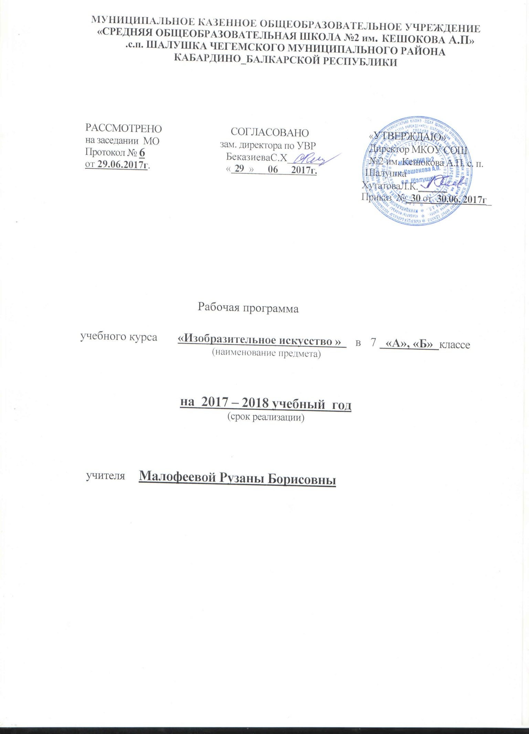

Пояснительная записка

Рабочая программа по ИЗО линии УМК под ред. Неменского Б. М. составлена на основе:
- Федерального государственного образовательного стандарта основного общего образования, утвержденного приказом Министерства образования и науки РФ от 17 декабря 2010 года №1897;
- Примерной программы по технологии под ред. Неменского Б. М. разработанной в соответствии с федеральным государственным стандартом основного общего образования;
Рабочая программа разработана в соответствии:
- с основной образовательной программой основного общего образования МКОУ СОШ№2с.п. Шалушка;
- учебным планом МКОУ СОШ№2 им. Кешокова А. П. с.п. Шалушка .
-с локальным актом МКОУ СОШ№2 им. Кешокова А. П. с.п. Шалушка
«Положение о разработке и утверждении рабочих программ, отдельных предметов, курсов, дисциплин, (модулей)»
Рабочая программа предназначена для изучения ИЗО в 7 классах по учебнику «Изобразительное искусство» под ред. Неменского Б. М. Учебник входит в Федеральный перечень учебников, рекомендованный Министерством образования и науки РФ к использованию в образовательном процессе в общеобразовательных учреждениях и утвержденный приказом Министерства образования и науки РФ от 31 марта 2014 года №253 ( с изменениями и дополнениями от 5 июля 2017 г.) Учебник имеет гриф «Рекомендовано Министерством образования и науки РФ» (указать порядковый номер учебного пособия в Федеральном перечне). 1.2.5.1.1.3
Описание места учебного предмета в учебном плане
В соответствии с примерным недельным учебным планом основного общего образования учебным планом МКОУ СОШ№2 им. Кешокова А. П. с.п. Шалушка рабочая программа рассчитана на преподавание в 7 классах в объеме 35 часов.
Количество часов в год -35 часов.
Количество часов в неделю – 1 часа.
Количество контрольных работ

Используемый УМК

Порядковый номер учебника | Автор/авторский коллектив | Наименование учебника |  | Класс | Наименование издателя(ей) учебника | Адрес страницы  об учебнике | Адрес страницы об учебнике на официальном сайте издателя (издательства)
1.2.5. | Искусство (предметная область)
 | Изобразительное искусство (учебный предмет)
1.2.5.1.1.3 | Неменский Б.М. | Изобразительное искусство | 7 |  | Издательство "Просвещение" | http://vgf.ru/tehn1 | /

Планируемые результаты освоения учебного предмета.

Личностными результатами освоения учащимися учебного предмета
«Изобразительное искусство» являются:
• воспитание российской гражданской идентичности: патриотизма, любви и уважения
к Отечеству, чувства гордости за свою Родину, прошлое и настоящее
многонационального народа России;
осознание своей этнической принадлежности, знание культуры своего народа,
своего края, основ культурного наследия народов России и человечества;
усвоение гуманистических, традиционных ценностей многонационального
российского общества;
• формирование ответственного отношения к учению, готовности и способности
обучающихся к саморазвитию и самообразованию на основе мотивации к обучению
и познанию;
• формирование целостного мировоззрения, учитывающего культурное, языковое,
духовное многообразие современного мира формирование осознанного,
уважительного и доброжелательного отношения к другому человеку, его мнению,
мировоззрению, культуре; готовности и способности вести диалог с другими
людьми и достигать в нём взаимопонимания;
• развитие морального сознания и компетентности в решении моральных проблем на
основе личностного выбора, формирование 7 нравственных чувств и нравственного
поведения, осознанного и ответственного отношения к собственным поступкам;
• формирование коммуникативной компетентности в общении и сотрудничестве со
сверстниками, взрослыми в процессе образовательной, творческой деятельности;
• осознание значения семьи в жизни человека и общества, принятие ценности
семейной жизни, уважительное и заботливое отношение
• к членам своей семьи;
• развитие эстетического сознания через освоение художественного наследия
народов России и мира, творческой деятельности эстетического характера.

Метапредметными результатами характеризуют уровень сформированности
универсальных способностей учащихся, проявляющихся в познавательной и
практической творческой деятельности:

• умение самостоятельно определять цели своего обучения, ставить и
формулировать для себя новые задачи в учёбе и познавательной деятельности,
развивать мотивы и интересы своей познавательной деятельности;
• умение самостоятельно планировать пути достижения целей, в том числе
альтернативные, осознанно выбирать наиболее эффективные способы решения
учебных и познавательных задач;
• умение соотносить свои действия с планируемыми результатами, осуществлять
контроль своей деятельности в процессе достижения результата, определять
способы действий в рамках предложенных условий и требований, корректировать
свои действия в соответствии с изменяющейся ситуацией;
• умение оценивать правильность выполнения учебной задачи, собственные
возможности её решения;
• владение основами самоконтроля, самооценки, принятия решений и осуществления
осознанного выбора в учебной и познавательной деятельности;
• умение организовывать учебное сотрудничество и совместную деятельность с
учителем и сверстниками;

Предметными результатами освоения учащимися учебного предмета
«Изобразительное искусство» являются:

• формирование основ художественной культуры обучающихся как части их общей
духовной культуры, как особого способа познания жизни и средства организации
общения; развитие эстетического, эмоционально-ценностного видения
окружающего мира; развитие наблюдательности, способности к
сопереживанию, зрительной памяти, ассоциативного мышления, художественного
вкуса и творческого воображения;
• развитие визуально-пространственного мышления как формы эмоционально-
ценностного освоения мира, самовыражения и ориентации в художественном и
нравственном пространстве культуры;
• освоение художественной культуры во всём многообразии её видов, жанров и
стилей как материального выражения духовных ценностей, воплощённых в
пространственных формах (фольклорное художественное творчество разных
народов, классические произведения
• отечественного и зарубежного искусства, искусство современности);
• воспитание уважения к истории культуры своего Отечества, выраженной в
архитектуре, изобразительном искусстве, в национальных образах предметно-
материальной и пространственной среды, в понимании красоты человека;
• приобретение опыта создания художественного образа в разных видах и жанрах
визуально-пространственных искусств: изобразительных (живопись, графика,
скульптура), декоративно-прикладных, в архитектуре и дизайне;
приобретение опыта работы над визуальным образом в синтетических искусствах
(театр и кино);
• приобретение опыта работы различными художественными материалами и в
разных техниках в различных видах визуально-пространственных искусств, в
специфических формах художественной деятельности, в том числе базирующихся
на ИКТ (цифровая фотография,
• видеозапись, компьютерная графика, мультипликация и анимация);
• развитие потребности в общении с произведениями изобразительного искусства,
освоение практических умений и навыков восприятия, интерпретации и оценки
произведений искусства; формирование активного отношения к традициям
художественной
• культуры как смысловой, эстетической и личностно значимой ценности;
• осознание значения искусства и творчества в личной и культурной
самоидентификации личности;
• развитие индивидуальных творческих способностей обучающихся, формирование
устойчивого интереса к творческой деятельности.

Содержание учебного предмета
Дизайн и архитектура в жизни человека. и
I раздел.
Архитектура и дизайн — конструктивные искусства в ряду пространственных
искусств. Мир, который создаёт человек. Художник — дизайн — архитектура.
Искусство композиции — основа дизайна и архитектуры .
Возникновение архитектуры и дизайна на разных этапах общественного развития.
Дизайн и архитектура как создатели «второй природы», рукотворной среды нашего
обитания. Единство целесообразности и красоты, функционального и художественного.
Композиция как основа реализации замысла в любой творческой деятельности.
Плоскостная композиция в дизайне. Элементы композиции в графическом дизайне: пятно,
линия, цвет, буква, текст и изображение. Основные композиционные приёмы: поиск
уравновешенности (симметрия и асимметрия, динамическое равновесие), динамика и
статика, ритм, цветовая гармония. Разнообразные формы графического дизайна, его
художественно-композиционные, визуально-психологические и социальные аспекты.
II раздел.
В мире вещей и зданий. Художественный язык конструктивных искусств .
От плоскостного изображения — к макетированию объёмно-пространственных
композиций. Прочтение плоскостной композиции как «чертежа» пространства.
Здание — объём в пространстве и объект в градостроительстве.
Основы формообразования. Композиция объёмов в структуре зданий.

Структура дома и его основные элементы. Развитие строительных технологий и
историческое видоизменение основных элементов здания.
Унификация — важное звено архитектурно-дизайнерской деятельности.
Модуль в конструкции здания. Модульное макетирование.
Дизайн как эстетизация машинного тиражирования вещей.
Геометрическая структура вещи. Несущая конструкция — каркас дома и корпус вещи.
Отражение времени в вещи.
Взаимосвязь материала и формы в дизайне.
Роль цвета в архитектурной композиции и в дизайнерском проекте.
Формообразующее и эстетическое значение цвета в архитектуре и дизайне
IIIраздел.
Город и человек. Социальное значение дизайна и архитектуры в жизни человека .
Исторические аспекты развития художественного языка конструктивных искусств. От
шалаша, менгиров и дольменов до индустриального градостроительства.
История архитектуры и дизайна как развитие образно-стилевого языка конструктивных
искусств и технических возможностей эпохи.
Массово-промышленное производство вещей и зданий, их влияние на образ жизни и
сознание людей. Организация городской среды.
Проживание пространства — основа образной выразительности архитектуры.Взаимосвязь
дизайна и архитектуры в обустройстве интерьерных пространств.
Природа в городе или город в природе. Взаимоотношения первичной природы и
рукотворного мира, созданного человеком. Ландшафтно-парковая архитектура и
ландшафтный дизайн. Использование природных и имитационных материалов в макете.
IVраздел.
Человек в зеркале дизайна и архитектуры. Образ жизни и индивидуальное
проектирование .
Организация пространства жилой среды как отражение социального заказа,
индивидуальности человека, его вкуса, потребностей и возможностей. Образно-
личностное проектирование в дизайне и архитектуре.

